Отчет о проведении «Недели химии в школе» в Муниципальном бюджетном общеобразовательном учреждении Левашовская средняя общеобразовательная школа
Алексеевского муниципального района Республики Татарстан.
Учитель химии – Курмышева Любовь Николаевна

№№ | Наименование образовательного учреждения | Ф.И.О. директора, адрес, к.тел., эл.адрес | Сроки проведения «Недели химии в школе» | Количество учащихся, принявших участие в мероприятиях «Недели»
 | Муниципальное бюджетное общеобразовательное учреждение Левашовская средняя общеобразовательная школа | Матвеев Александр Николаевич  422907  село Левашово,  ул. Московская,  д.9  3-18-10  Levashovo2014@rambler.ru | 03.02. –  08.02. | 43

Приложение.
1.Программа проведения мероприятий.

День недели | Мероприятие | Время проведения | Участники
Понедельник | Конкурс презентаций «Химия на вкус» | 03.02. | учащиеся  9-11 классов
Вторник | Химическая викторина. | 04.02. | учащиеся  8-11 классов
Вторник | Азбука химии. | 04.02. | учащиеся  2-4 классов
Среда | Внеклассное мероприятие  «Посвящение в химики». | 05.02. | учащиеся  8-11 классов
Четверг | Химический КВН. | 06.02. | учащиеся  9-11 классов
Пятница | Открытый урок «Волшебные превращения». | 07.02. | учащиеся  8 классов
Суббота | Подведение итогов. | 08.02. | учащиеся  8-11 классов

2. Оценка эффективности проведения «недели химии в школе»:
Неделя химии в нашей школе проводится ежегодно. Учащиеся с большим удовольствие принимают участие во всех мероприятиях недели. В этом году я включила в Неделю мероприятия для учащихся начальных классов. Они с огромным удовольствием путешествовали по Периодической таблице Д.И.Менделеева, смотрели опыты. Для восьмиклассников старшеклассники подготовили интересное посвящение в «химики»:
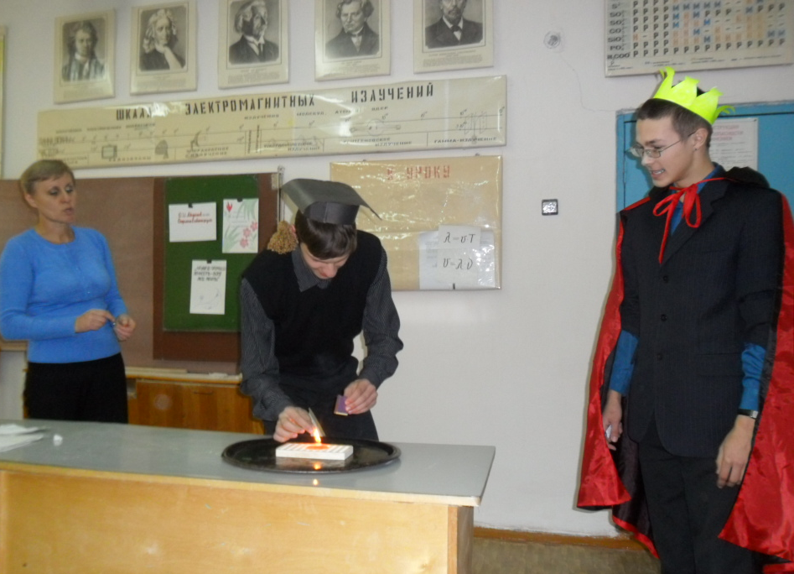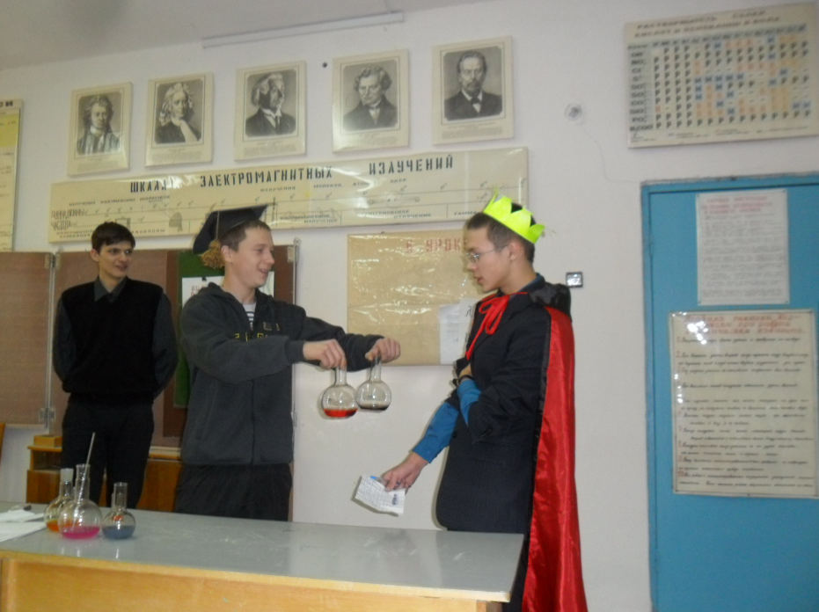

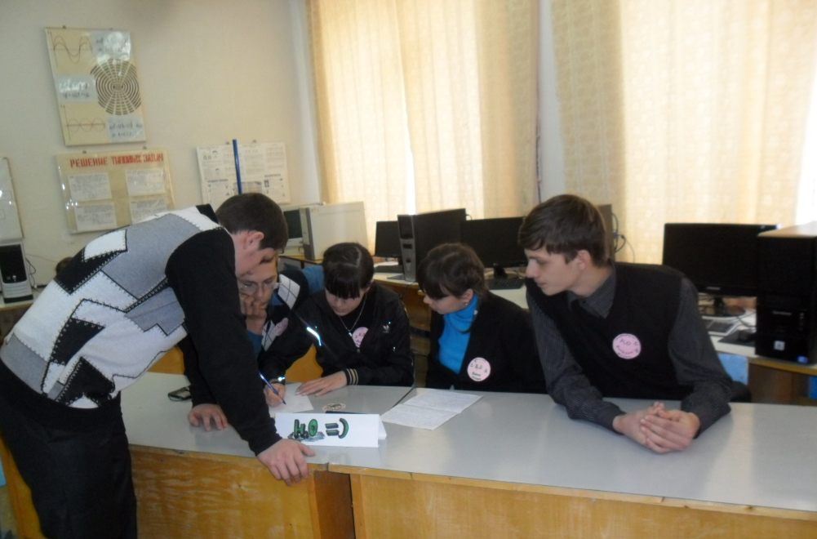
Химический КВН (9-11кл)
3.Наибольший интерес вызывают у ребят те мероприятия, которые проводятся с демонстрацией эффектных опытов, но реактивов для их проведения в нашей лаборатории недостаточно.

